ZAFU中层干部管理及投票系统需求分析报告

2018-03-25
张英杰 厉凌峰 寿肖飞

目录
ZAFU中层干部管理及投票系统需求分析报告 1
1. 问题定义 3
2. 功能需求 3
3. 非功能需求 3
4. 功能模型 3
5. 数据（对象）模型 4
6. 开发计划 4
（1）资源需求 4
（2）进度计划 4
7. 风险分析 5

问题定义
2017年底，我校需进行一次中层干部投票，且为了提高组织部对于中层干部信息的管理效率，提出建设一个依托学校内网服务器的管理系统。

功能需求
要求满足：1.中层干部的信息管理，相关报表生成。2.满足年底民主测评、中层互评、正职测评和班子测评四大功能，且能够自动生成汇总报告。

非功能需求
在浙江农林大学校园网环境下90%的时段内，用户提交任一查询请求后，必须在5秒钟之内显示查询结果。
本系统不兼容IE8及以下版本

功能模型
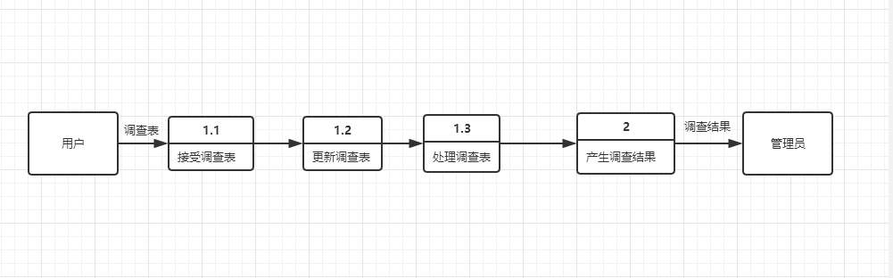

数据（对象）模型
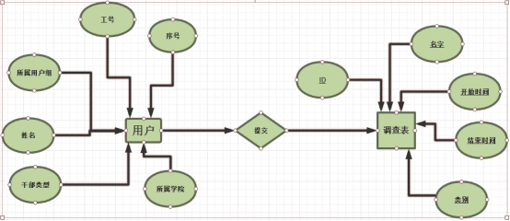

开发计划

（1）资源需求
人员：要求有技术过硬的前端UI设计编写人员以及后端数据处理人员。
软件：apache和mysql以及简单的IDE 如sublimetext 、 PHPstorm 或DREAMWEAVER
硬件：加载Windows server 2010的服务器，或者个人电脑模拟服务器。

（2）进度计划
1.完成项目的登陆系统
2.完成干部信息的维护管理
3.完成投票项目的维护管理
4.完成投票项目的投票操作
5.完成的投票项目的汇总处理
6.完成对于各类 特别情况的处理（比如图书馆等特殊部门的处理）
7.完成干部信息修改的审核系统
8.完成干部任免表等图表的自动生成系统
9.完成用户登陆首页的汇总UI
10．完成用户特殊文件上传和下载的功能
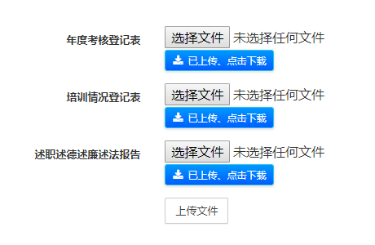
11.测试
12.实践

风险分析
系统数据计算的错误
敏感信息泄露的问题
投票数据高峰的处理
庞大计算时的页面无响应bug
与现行校园管理系统的登陆系统接合问题

